焼却灰仮保管庫周辺での放射線量測定結果について

南部クリーンセンターで，大気中の放射線量を測定しましたのでお知らせします。

測定高さ 地上1メートル
測定距離 仮保管庫から1メートル
測定機器 シンチレーション式サーベイメータ
クリアパルス㈱ A2700

【南部クリーンセンター】
測定箇所

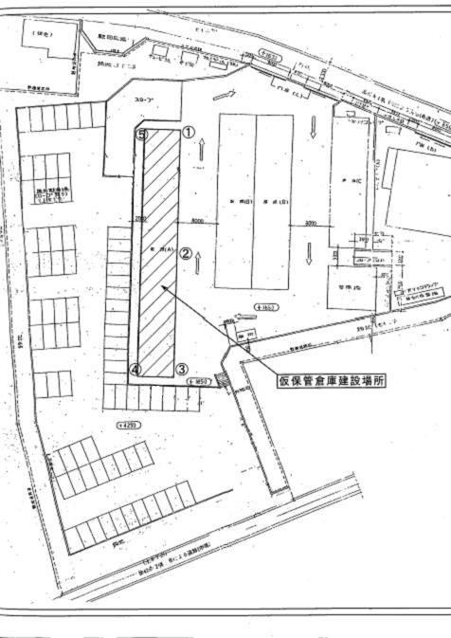
【南部クリーンセンター】
測定結果（μSv(ﾏｲｸﾛｼｰﾍﾞﾙﾄ)/時）
測定日 | ① | ② | ③ | ④ | ⑤
9月3日  （水） | ０．０８７ | ０．０８６ | ０．０９５ | ０．０８９ | ０．１２１
9月5日  （金） | ０．０９９ | ０．０８３ | ０．１０２ | ０．０９８ | ０．１２３
9月10日  （水） | ０．０８７ | ０．０９５ | ０．０９２ | ０．０９１ | ０．１１１
9月12日  （金） | ０．０９７ | ０．０９９ | ０．０８８ | ０．１０５ | ０．１１１
9月17日  （水） | ０．０８９ | ０．０９３ | ０．０８９ | ０．０８７ | ０．１３４
9月19日  （金） | ０．０９１ | ０．１０３ | ０．１０２ | ０．０８９ | ０．１０１
9月24日  （水） | ０．０９１ | ０．０９８ | ０．０９５ | ０．０８７ | ０．１０３
9月26日  （金） | ０．０８４ | ０．０９０ | ０．０９１ | ０．０９１ | ０．１１６

